|  |
| --- |
| **Projeto Relógio Digital** |



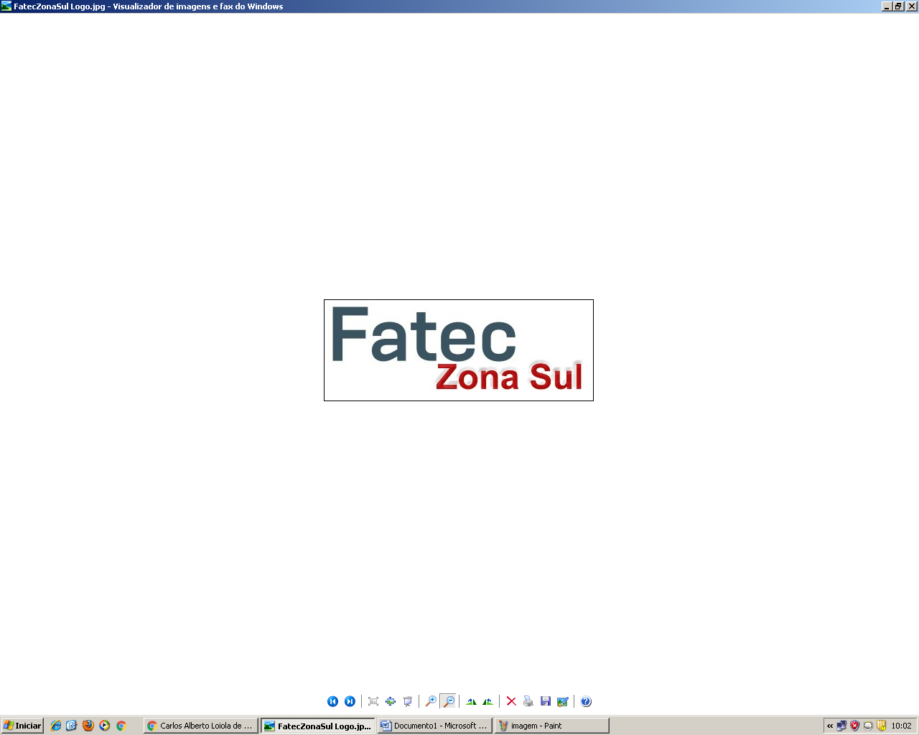

DOM PAULO EVARISTO ARNS

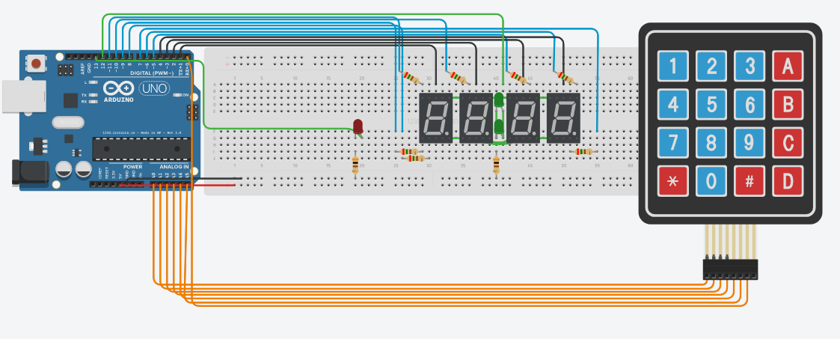

Aluno: **Agnaldo Fernandes dos Santos**

Matéria: Arquitetura e Organização de Computadores

Professor: Galvão Ribeiro

Turma: ADS Noturno: 2017

